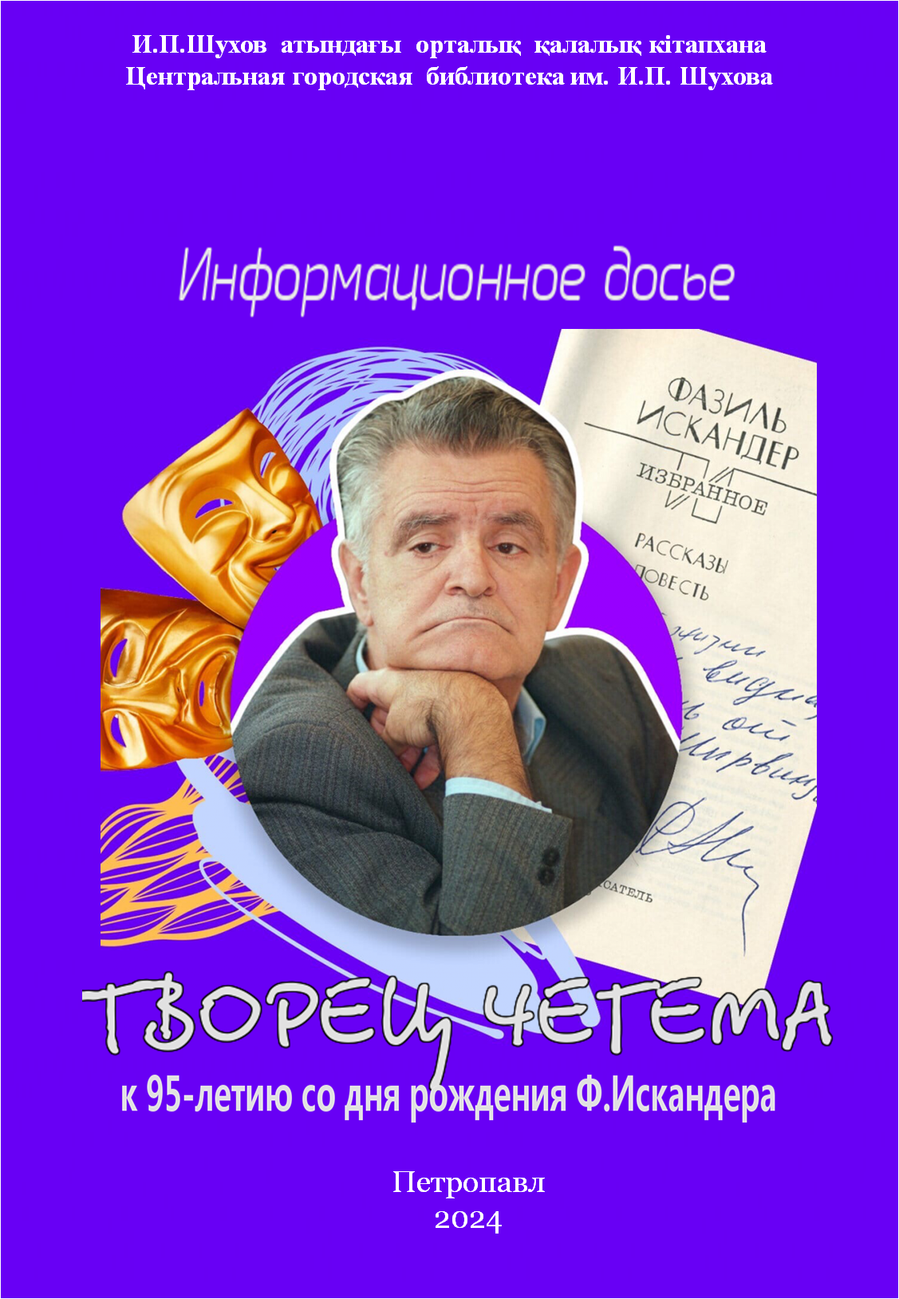

**«МУДРОСТЬ – ЭТО УМ, НАСТОЯННЫЙ НА СОВЕСТИ»**

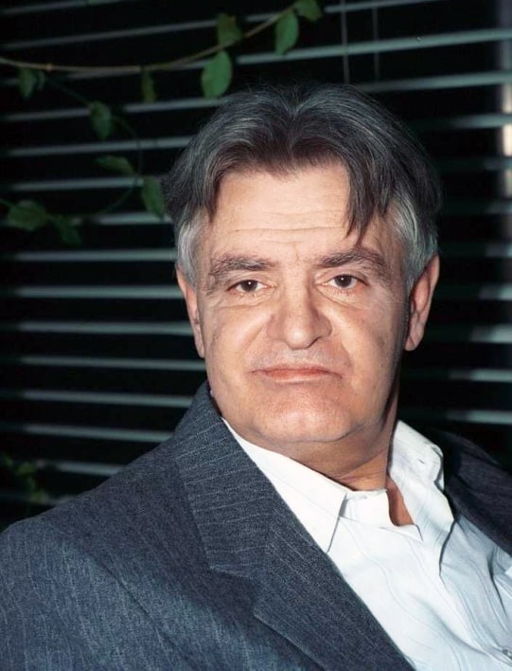**Фазиль Абдулович Искандер**

**Родился:** 6 марта 1929 г. , Сухум, Абхазия, СССР

**Умер:** 31 июля 2016 г. , Переделкино, Московская область, Россия

**Фазиль Искандер** – советский и российский писатель, яркий представитель магического реализма в русской литературе, "абхазский Марк Твен", завоевавший признание читательской аудитории своей сатирической повестью "Созвездие Козлотура" и "плутовским романом"-эпопеей "Сандро из Чегема". Фазиль Искандер открыл маленькую Абхазию для России и мира, войдя вместе со своим Сандро из Чегема в каждый дом читателя.

**Детство**

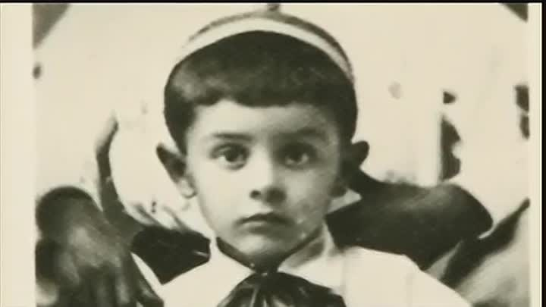Фазиль Искандер родился в Сухуме 6 марта 1929 года в семье служащего – бывшего владельца кирпичного завода Абдулы Ибрагимовича Искандера, иранца по происхождению, и абхазки Лели Хасановны Мишелия. В возрасте девяти лет он потерял отца, который попал под каток сталинских депортаций и в 1938 году был выслан за пределы СССР в Иран, где и умер в лагере в 1957 году 1. Фазиль, его брат и сестра росли и воспитывались у родственников по материнской (абхазской) линии, а лето проводили в горном абхазском селе Чегем – месте, воспетом писателем в многочисленных произведениях.

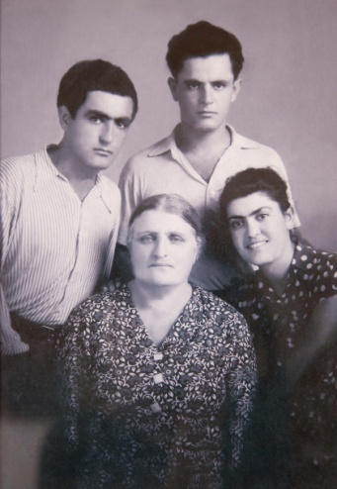 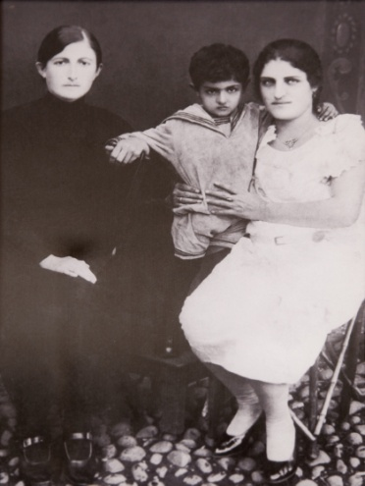

Семья Искандеров, справа стоит Фазиль Искандер Семья Искандеров, маленький Фазиль с мамой

*«У каждого писателя свой источник творческой энергии, источник, из которого он черпает и свои сюжеты, и свое понимание происходящего. И действительно, чаще всего — это годы детства. Именно в детстве жизнь воспринимается наиболее просто и естественно, в детстве формируются взгляды, которые затем сопровождают нас всю жизнь»  
  
Фазиль Искандер. Из беседы с журналистом Олегом Донженко для ежегодника «Хронограф», 1989 год*

**Учеба и первые литературные опыты**

Блестяще закончив русскую школу в Сухуме, Фазиль Искандер уехал учиться в Москву, собираясь поступить на философский факультет МГУ, но, услышав слова: "кажется, на вашу нацию есть разнарядка", решил поступить в Библиотечный институт 2. Отучившись три года, перевелся в Литературный институт им.А.М.Горького, который и закончил в 1954 году.

Следующие два года он работал как журналист в Брянске ("Брянский комсомолец") и Курске ("Курская правда"), а в 1956 году вернулся в Сухум, где стал редактором в абхазском отделении Госиздата. Здесь в 1957 году вышел первый поэтический сборник Ф.Искандера "Горные тропы". В том же году он стал членом Союза писателей СССР.

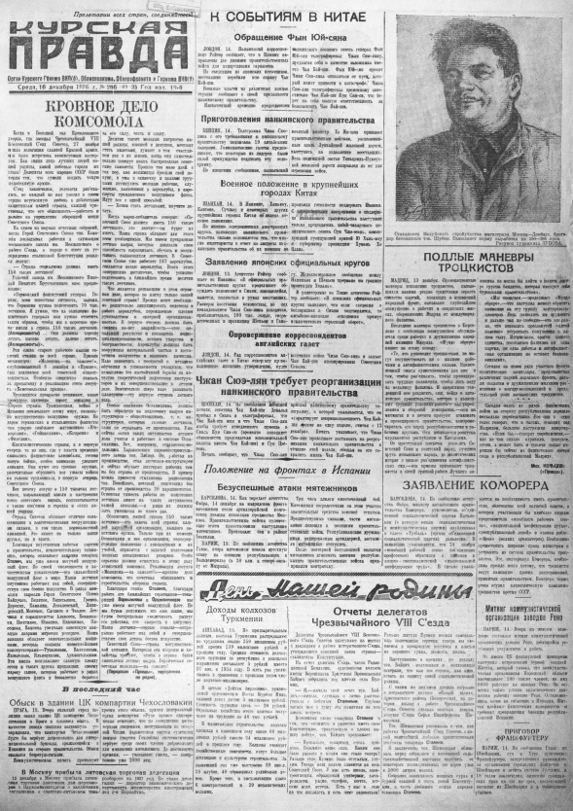Вслед за первой успешной публикацией последовали и другие поэтические сборники – "Доброта земли" (1959), "Зеленый дождь" (1960), "Дети Черноморья" (1961). С конца 1950-х Ф.Искандер стал печататься в журнале "Юность", наряду с другими представителями "молодой прозы" 1960-х – Юрием Казаковым, Василием Аксеновым, Олегом Чухонцевым, Владимиром Войновичем и др.

Первым сочинением в прозе, опубликованным в журнале "Пионер" (1956), стал рассказ "Первое дело", а в 1962 году в "Юности" появились "Петух" и "Рассказ о море".

*Источник: https://www.kavkaz-uzel.media/articles/286840*

*© Кавказский Узел*

Фазиль Искандер печатается в газете «Курская правда»

Нам говорят: — Бывало раньше,  
Случалось раньше — верь не верь,  
Не говорю, что будет дальше,  
Но раньше —это не теперь.  
  
Не та весна, не та погодка,  
Бывала раньше неспроста  
Жирней селедка, крепче водка,  
Теперь вода и то не та.  
  
Не так солили и любили...  
Попробуй, речи их проверь.  
Но ведь и раньше говорили,  
Что раньше — лучше, чем теперь.  
  
Фазиль Искандер. Из стихотворения «Раньше»,  
1956 год

**Литературное творчество**

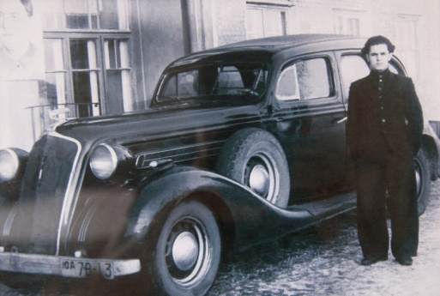В том же 1962 году Ф.Искандер переехал в Москву – и, как оказалось, навсегда. Признание читателей и писательскую славу Фазилю Искандеру принесла сатирическая повесть "Созвездие Козлотура", опубликованная в августе 1966 года в либеральном журнале "Новый мир", который в те годы возглавлял поэт и журналист Александр Трифонович Твардовский. В 1970 году повесть вышла отдельной книгой.

"Созвездие Козлотура" - превосходный образец сатиры, высмеивающий советское общество, селекционные опыты советского мичуринского агробиолога Трофима Лысенко и сельскохозяйственные кампании администрации Никиты Хрущева. Александр Твардовский дважды (1966, 1968) выдвигал повесть на Государственную премию по литературе, но книгу, полную острой политической сатиры, партийные критики от литературы, естественно, не пропустили 3.

*«Я вспоминал этот вечер и думал о великой и в то же время немного скупердяйской мудрости природы, стремящейся к равновесию, ибо за все надо платить по цене. И если ты пьешь лимонад, который тебе кажется шампанским, значит, рано или поздно ты будешь пить шампанское, похожее на лимонад»  
  
Фазиль Искандер. Из повести «Созвездие козлотура»*

В следующие годы Ф.Искандер выпустил несколько сборников рассказов: "Тринадцатый подвиг Геракла" (1966) и "Запретный плод" (1966). Отдельные рассказы - "Начало" (1969), "Лов форели в верховьях Кодора" (1969), "Летним днем" (1969), "Письмо" (1969), "Встреча в поезде" (1969), "Бедный демагог" (1969) – выходили в журналах "Юность" и "Новый мир".

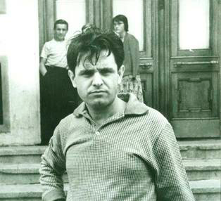В 1973 году в "Новом мире" (№ 8-11) стали публиковаться отдельные новеллы из самого главного произведения Ф.Искандера – "Сандро из Чегема" 4. Даже журнальный вариант романа, несмотря на то, что он был сильно исковеркан цензурой, давал представление о философской глубине эпопеи, "воспевающей поэзию народной жизни". Это одновременно и драма, и притча, и сказка, и анекдот.

История Сандро, его родственников и жителей горного села Чегем начинается в дореволюционном прошлом и разворачивается в период сталинских репрессий и коллективизации. В повествовании, помимо отдельных вымышленных персонажей и целых народностей (кенгурцев и эндурцев), играют свою роль реальные исторические фигуры (Иосиф Сталин, Лаврентий Берия, Нестор Лакоба), а действие происходит в отчасти реальных, отчасти вымышленных декорациях – горном селе Чегем, Мухусе (псевдоним Сухума), Батуме и Кенгурске 5.

Полностью роман был опубликован в переводе на английский язык в американском издательстве русской литературы Карла и Эллендеи Профферов "Ардис" (1979, 1981). Роман был высоко оценен американскими литературными критиками, которые сравнивали художественный подход Ф.Искандера со стилем М.Твена, У.Фолкнера и Г.Г.Маркеса 6. Впервые полностью на русском языке роман был издан в только период Перестройки – в 1989 году 7.

В тот же год, когда роман был издан на Западе, Ф.Искандер принял участие в неподцензурном альманахе "Метрополь", где свои произведения опубликовали 22 русских писателя – Белла Ахмадулина, Василий Аксенов, Юз Алешковский, Виктор Ерофеев. В сборнике, который появился в самиздате, были напечатаны два сочинения Ф.Искандера - повесть "Маленький гигант большого секса" и рассказ "Возмездие". Одна из копий "Метрополя" была переправлена за пределы СССР и переиздана в "Ардисе". Авторы-участники альманаха подверглись гонениям, некоторые были вынуждены эмигрировать. Ф.Искандер не был исключен из Союза писателей, но попал в "черные списки" и на несколько лет был практически отлучен от публикаций в советских литературных журналах.

*«Такое я испытал на собственной шкуре несколько раз. И каждый раз очередной урок хорошего тона следовал как реакция на письма, которые мы подписывали по поводу тех или иных репрессивных мер, скажем, по отношению к журналу «Новый мир» или другим изданиям. Инициатором составления подобных писем я никогда не был. Но если письма попадали мне в руки, и я видел, что изложенные в них требования справедливы, подписывал безусловно»  
  
Фазиль Искандер. Из беседы с журналистом Олегом Донженко для ежегодника «Хронограф», 1989 год*

В связи с этим опытом новая философская повесть-притча "Кролики и удавы" была написана Ф.Искандером в совершенно другой форме – в духе и стилистике мировой антиутопии XX века. Это едкая сатира на общество, которое с благословения своего Короля-диктатора соглашается на противоестественный и каннибалистский "общественный договор". "Кролики и удавы" – это книга о природе власти, держащейся на лжи, насилии и неподготовленности человека к тому, чтобы "жить правдой". Книга создавалась ради избавления "человека идеологизированного" всех времен и народов, одновременно жертвы и палача, кролика и удава. Неудивительно, что повесть, впервые опубликованная в издательстве "Ардис" в 1982 году, смогла увидеть свет в России только в период Перестройки, появившись в журнале "Юность" (1987).

Со второй половины 1980-х сочинения Ф.Искандера вновь начинают печатать. В эти годы выходят рассказы "Защита Чика" (1983), "Бармен Адгур" (1986), "Чегемская Кармен" (1986), повесть "Сумрачной юности свет" (1990), роман "Человек и его окрестности" (1993). По книгам Фазиля Искандера ставят спектакли и снимают фильмы ("Чегемский детектив", "Мосфильм", "Грузияфильм", 1986; "Пиры Валтасара, или ночь со Сталиным", киностудия им.М.Горького, 1989), а их автора награждают престижными наградами. Среди них - Государственная премия СССР (1989), премия имени А.Д.Сахарова "За мужество в литературе" (1991), Пушкинская премия фонда А.Тепфера (1992) и др.

**ЛИЧНАЯ ЖИЗНЬ**

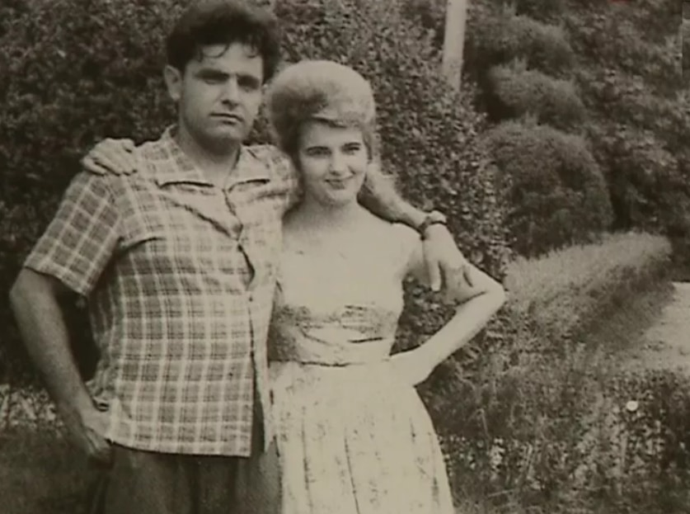Фазиль женился один раз и на всю жизнь. Это знаменательное событие произошло в 1960 году, его супругой стала поэтесса Антонина Хлебникова. Ее родители – интеллигентные люди, сама девушка была младше избранника на одиннадцать лет. Может быть врожденная интеллигентность, или такая большая разница в возрасте повлияли на то, что Тоня полностью подчинилась воле мужа, признав его главенство в семейной жизни. Со слов Валерии Новодворской, от общения супругов лимонад превращался в тугой и шипящий напиток, как шампанское, но сам писатель всегда считал свою личную жизнь счастливой.

Фазиль Искандер с Антониной Хлебниковой

Хлебникова была сотрудником научно-исследовательского института министерства энергетики, занимала должность редактора экономических изданий. До того, как встретить Фазиля, писала неплохие стихи, но решилась представить их на суд общественности только к золотому юбилею свадьбы. В 2011 году вышел совместный сборник двух талантливых людей – «Снег и виноград».

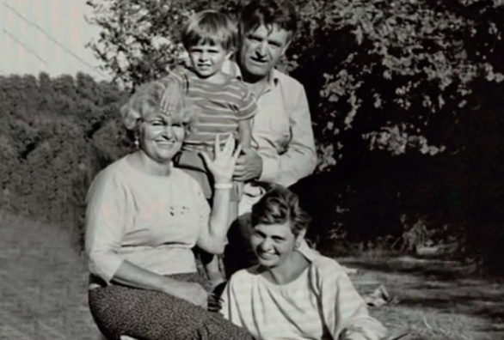В этом браке родилась дочка Марина, которая выучилась на филолога. Унаследовала творческое начало родителей, но реализовала его в изобразительном искусстве, она пишет картины. В 1983 году, с разницей в двадцать лет, родился сын писателя – Александр. Он учился на факультете журналистики, но выбрал совершенно другой путь в жизни, он работает в сфере финансов. Иногда пробовал свои силы в сочинительстве, кстати, его рассказы высоко ценил прославленный отец. Любимые литераторы самого Искандера – Бродский, Пушкин, Достоевский, Бунин.

Фазиль Искандер с семьей

Александр крещен. В этом помощь Искандеру оказал Александр Мень, с которым его связывали узы дружбы. Они часто встречались, любили поговорить на богословские темы. После того, как священника убили, Фазиль решил принять православие.

Искандер не признавал компьютеров, работал как в старину, с использованием печатной машинки. Сам перепечатывал свои труды, причем после каждой такой перепечатки, они становились намного объемнее.

Источник: https://biographe.ru/znamenitosti/fazil-iskander

1990-е годы

На волне Перестройки Фазиль Искандер стал народным депутатом СССР от Абхазской АССР (1989), но крайне негативно отнесся к идее выхода Абхазии из состава Грузии. Согласно воспоминаниям литературоведа Станислава Рассадина, сам Фазиль Искандер так рассказывал об этом периоде:

"Да, это было ужасно! Внушало ужас само присутствие там. Я не пропускал заседаний. Вообще все говорили: как только меня покажут по телевидению, я сплю. Это было близко к истине… Правда, когда мне предложили стать депутатом, я отказался, но земляки стали напирать на мои патриотические чувства. А я не скрывал от них, что я против отделения Абхазии от Грузии, что надо сосредоточить свои силы на решении экономических задач внутри нашей автономной республики, развивать демократию и больше ничего не менять. Я напоминал, как болезненно этот вопрос воспринимается даже в Европе: баски в Испании, ирландцы в Англии… Сказать все это было очень непросто, но я был уверен, что другого пути нет, что всякий другой путь – в кровавый тупик… Как и вышло. Впрочем, ни один народ никогда не прислушивается к мнению своих писателей".

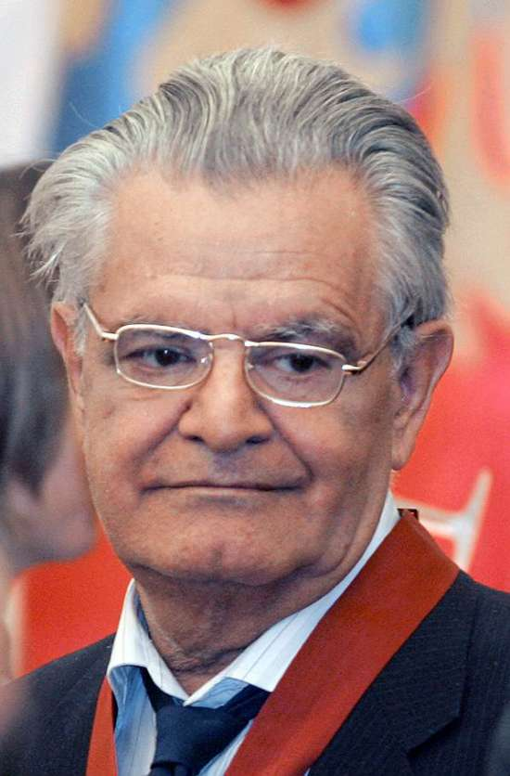

После самороспуска Верховного совета в 1991 году, Ф.Искандер больше не принимал участия в политике. А накануне и в годы грузино-абхазской войны открыто не поддержал он и лидеров тогдашней Абхазии, чем вызвал разочарование у Владислава Ардзинбы.

Зато в эти же годы Ф.Искандер активно участвовал в различных советах и комиссиях по культуре и правам человека, где к его мнению прислушивались. Он был сопредседателем секретариата правления Союза писателей СССР (1991), членом комиссии по правам человека (до 1996) и по помилованиям при президенте РФ (до 2001), вице-президентом Российского ПЕН-клуба (1989), член редколлегий журналов и альманахов "Континент", "Академические тетради", "Круг чтения", журналов "Знамя", "Юность", "Дружба народов", "Читающая Россия" и др.

**2000-е годы**

14 июня 2002 года Ф.Искандер впервые после грузино-абхазской войны приехал в Абхазию, где его наградили орденом "Ахьдз Апша" ("Честь и слава") первой степени "За особо выдающиеся достижения в области науки, культуры и искусства, получившие международное признание и прославившие Абхазию" и вручили государственную премию имени Д.И.Гулиа.

В 2004 году в Сухуме состоялась презентация документального фильма о Ф.Искандере, снятого режиссером Ибрагимом Чкадуа. После просмотра сам Искандер сказал, что "мне фильм показался в истинном слове "культурным". В нем нет пошлости, лишних слов, использованы только необходимые слова".

В 2008 году Искандер поддержал признание Россией независимости Абхазии, но призвал соотечественников "перестроить сознание жителей Абхазии на мирную работу, которую должна вести каждая нация".

"Дальше Абхазия должна развиваться как нормальное, человечное, демократическое государство, и все, кто живет в Абхазии - не только абхазы, но и все другие нации, в том числе и грузины, должны жить мирно".

В 2011 году, отвечая на вопросы журналиста, Фазиль Искандер так сказал о себе: "Я - безусловно русский писатель, много воспевавший Абхазию. По-абхазски я, к сожалению, не написал ничего. Выбор русской культуры для меня был однозначен" 11.

31 июля 2016 года Фазиль Искандер скончался на своей даче в подмосковном Переделкино в возрасте 87 лет после продолжительной болезни.

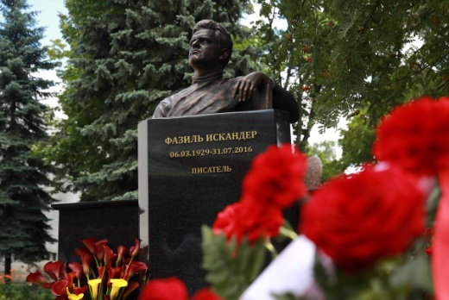Власти Абхазии предложили похоронить писателя на родине – в Сухуме. Сам Искандер при жизни заявлял, что хотел бы быть похоронен на кладбище в Переделкино, но хоронить писателя решено на Новодевичьем кладбище. Прощание пройдет 2 августа в Центральном доме литераторов в Москве.

*Искандер — классик уже полвека, но, когда человек уходит, ты понимаешь размеры явления. Он, конечно, огромный писатель. Он создал мир, это очень редко бывает. Даже у очень хороших писателей редко получается создать свою вселенную. Он создал великий мир, он прожил большую жизнь.*

*Публицист Виктор Шендерович*

*на церемонии прощания с Искандером в Москве*

**Титулы, награды и премии**

Орден «За заслуги перед Отечеством» II степени (29 сентября 2004).

Орден «За заслуги перед Отечеством» III степени (3 марта 1999).

Орден «За заслуги перед Отечеством» IV степени (13 марта 2009).

Государственная премия СССР (1989) — за роман «Сандро из Чегема» Пушкинская премия (1993)

Государственная премия России (1994)

Премия «Триумф» (1999)

Орден «Честь и слава» 1-й степени (18 июня 2002, Абхазия)  
*Подробнее на livelib.ru:  
https://www.livelib.ru/author/11866-fazil-iskander*

Фазиль Искандер был удостоен множества самых разных наград, в том числе в 1989 году ему вручили Государственную премию СССР, в 1991 году премию имени академика Андрея Сахарова «За мужество в литературе», в 2002 году в Абхазии ему вручили высшую награду республики орден «Честь и слава» I степени. Также он лауреат Пушкинской премии, премии «Ясная поляна» имени Льва Толстого, а на церемонии вручения премии «Большая книга» ему вручили специальный приз «За честь и достоинство». В 2010 году президент России Дмитрий Медведев вручил Фазилю Абдуловичу орден «За заслуги перед Отечеством» и отозвался о нем, как о личности, которая «символизирует вековые традиции дружбы наших народов» *(Абхазии и России -****прим. ред.***). А в 2014 году писатель из рук президента России Владимира Путина получил Государственную премию Российской Федерации в области литературы и искусства. Дважды Фазиль Искандер был номинирован на получение Нобелевской премии в области литературы, но оба раза безуспешно.

*Искандер был одним из наиболее вероятных кандидатов на Нобелевскую премию от России, об этом говорили многие, прежде всего потому, что он нанес на литературный глобус территорию, которой там не было, за это обычно Нобеля и дают, - Абхазию. Конечно, она была очень далеко от реальной Абхазии, это была метафизическая Абхазия, страна его детства, счастья.*

*Писатель Дмитрий Быков*

*Из интервью РИА Новости*

**Память**

Память о писателе, воспевшем Абхазию, увековечена во многих сферах жизни общества. Выпущена памятная монета с изображением Фазиля Искандера в серии «Выдающиеся личности Абхазии». В Сухуме установлены три камерные скульптуры героев, сошедших со страниц книг Искандера - мальчика Чика, его подруги Ники и Пингвина-философа. В республике ежегодно проводится Международный фестиваль культуры «Стоянка человека» имени Фазиля Искандера. Память о Фазиле Искандере увековечена даже в космическом пространстве – его именем названа одна из малых планет. Но главное – он увековечил себя своими книгами – до тех пор, пока их читают, Искандер будет жив в народной памяти.

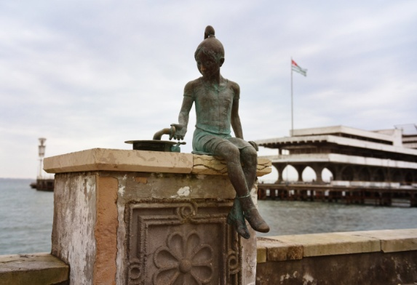 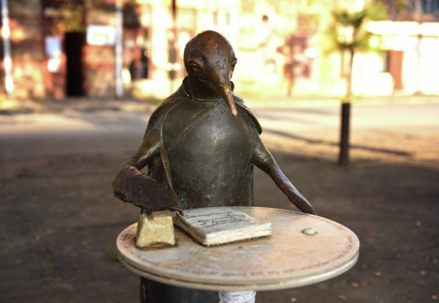

Уже после смерти писателя в России учреждена Международная литературная премия имени Фазиля Искандера по трем номинациям: проза, поэзия и киносценарий по произведениям Искандера. Имя Фазиля Искандера присвоено Государственному Русскому театру драмы в Сухуме. Министерством культуры и охраны историко-культурного наследия Абхазии объявлен конкурс на создание лучшего памятника к 90-летию писателя в 2019 году.

*У нас был Фазиль, мудрец, который создавал прекрасный мир, наполненный любовью, дарил веру в здравый смысл, добро и бесконечность жизни. У нас есть Фазиль, ведь, когда настоящие мудрецы уходят, они не оставляют нас в темноте, а продолжают дарить свет своей души, отважной и нежной. У нас остается спасительная сила его художественного мира, великое чудо его могучего таланта. Его творчество — прививка любви против жестокости, лжи и безумия реальности. Возможность бесконечно припадать к этому неиссякаемому роднику утешает.*

*Елена Кобахия, доцент кафедры русской и мировой литературы Абхазского государственного университета*

*Из интервью ИА «Sputnik Абхазия»*

**ПРОИЗВЕДЕНИЯ**

**Сборники стихов**

Горные тропы

Доброта земли

Зелёный дождь

Дети Черноморья

Молодость моря

Зори земли

Летний лес. Стихи

Путь. Стихи

Стихотворения

**Проза**

Смеётся тот, кто смеётся

Созвездие Козлотура

Запретный плод

Колчерукий

Три рассказа

Дерево детства

День Чика

Сандро из Чегема

Время счастливых находок

Под сенью грецкого ореха

«Сандро из Чегема»

Кролики и удавы

Защита Чика

Большой день большого дома

Избранное

Кофейня в море

Стоянка человека

Человек и его окрестности

Тринадцатый подвиг Геракла

Софичка

Незваный гость

*Источник: https://biographe.ru/znamenitosti/fazil-iskander*

**Экранизации**

1969 — «Время счастливых находок»

1986 — «Чегемский детектив»

1989 — «Праздник ожидания праздника»

1989 — «Воры в законе» по мотивам рассказов — «Бармен Адгур», «Чегемская Кармен»

1989 — «Созвездие Козлотура» по мотивам одноимённой повести

1989 — «Пиры Валтасара» по мотивам главы «Пиры Валтасара» романа «Сандро из Чегема»

1991 — «Расстанемся, пока хорошие» по мотивам рассказа «Дудка старого Хасана»

1992 — «Маленький гигант большого секса» по мотивам повести «О, Марат!».  
*Подробнее на livelib.ru:  
https://www.livelib.ru/author/11866-fazil-iskander*

Құрастырған және безендірген:

ОҚК библиографы Г. Ж. Алкайдарова

“И. Шухов атындағы орталық қалалық кітапхана” КММ

Мекен-жайы: СҚО, Петропавл қ., Брусиловский к., 65

Телефон: 8(7152)50-04-11

8(7152)33-19-57

Сайт: shuhovlibrary.kz

E-mail: shuhov_lib@mail.ru

https://vk.com/shuhovlibrary

@shuhov_kitapkhana

https://www.facebook.com/shuhovlibrary